Von Streichholzvierling zu Streichholzvierling (A)
Bei jedem Streichholzvierling lässt sich durch Umlegen eines Streichholzes ein anderer Streichholzvierling erzeugen. Wie kannst du die Karten nacheinander ablegen? Nummeriere die Karten.

□ □ □
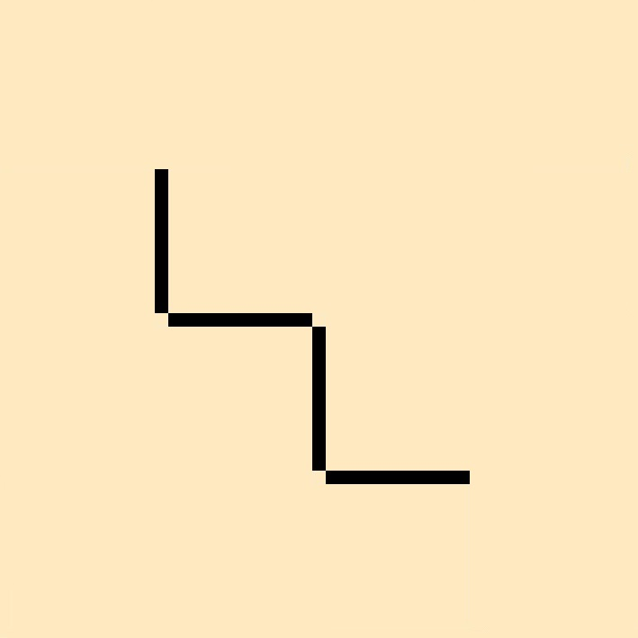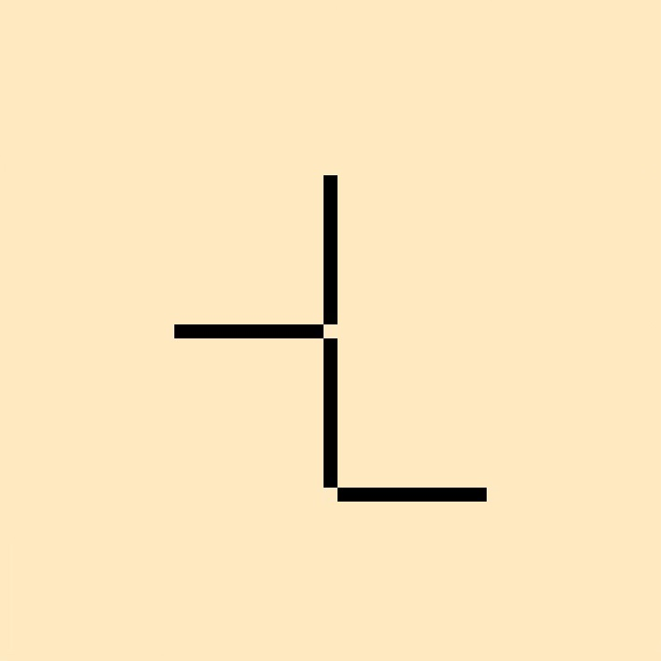

□ □ □
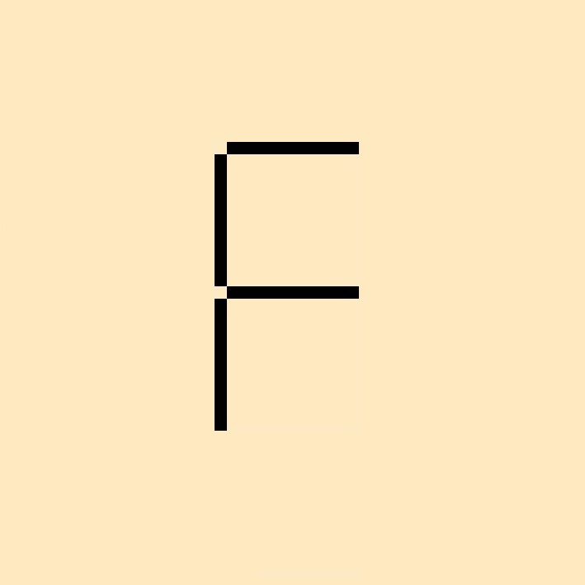

□ □ □
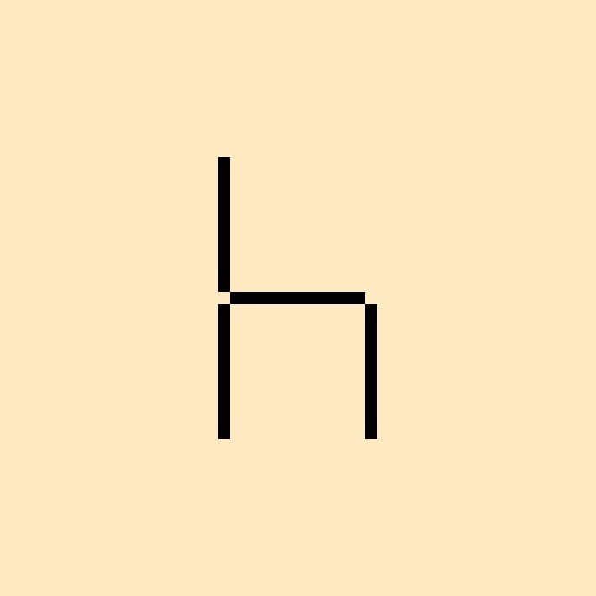
Von Streichholzvierling zu Streichholzvierling (B)
Bei jedem Streichholzvierling lässt sich durch Umlegen eines Streichholzes ein anderer Streichholzvierling erzeugen. Wie kannst du die Karten nacheinander ablegen? Nummeriere die Karten.

□ □ □
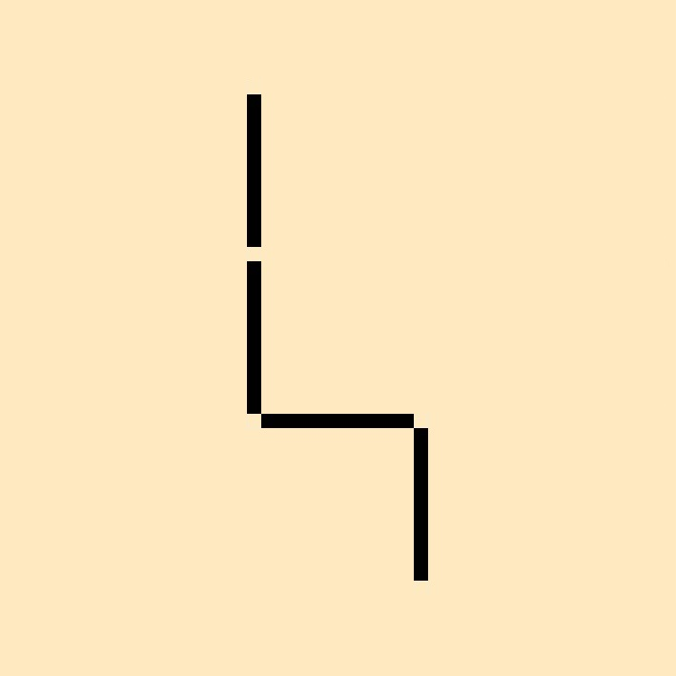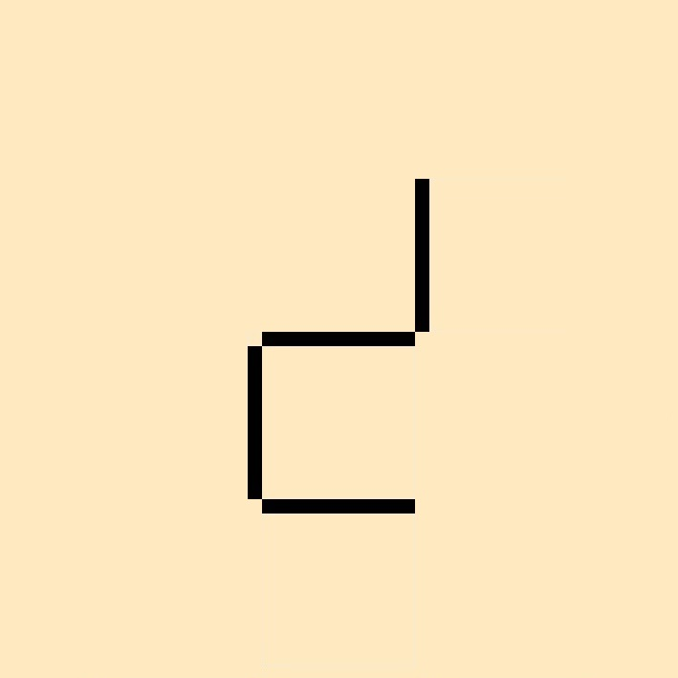

□ □ □

□ □ □
Von Streichholzvierling zu Streichholzvierling (A) LÖSUNG
Bei jedem Streichholzvierling lässt sich durch Umlegen eines Streichholzes ein anderer Streichholzvierling erzeugen. Wie kannst du die Karten nacheinander ablegen? Nummeriere die Karten.

□1./3. □3./1. □2.

□2. □1./3. □3./1.

□2. □1./3. □3./1.
Von Streichholzvierling zu Streichholzvierling (B) LÖSUNG
Bei jedem Streichholzvierling lässt sich durch Umlegen eines Streichholzes ein anderer Streichholzvierling erzeugen. Wie kannst du die Karten nacheinander ablegen? Nummeriere die Karten.

□1./3. □2. □3./1.

□ □ □jede Reihenfolge möglich

□ □ □nicht lösbar

